Notez ici le nom du fichier que vous regardez et en dessous ce que vous trouvez intéressant

**Valentine: Doc, littérature, Documentation Usinage**

Cela résume leur séance quand ils sont parti à la formation d’usinage, ça raconte vraiment tout de A à Z, il y a des conseils, qu’est ce qu’il ne faut pas faire, quelles pièces ont été travaillé et leur dimensions, etc

Cela peut être utile avant notre séance de formation

**Valentine: Doc, littérature -> Exigences lanceur, déployeur -> NanoRacks CubeSat Deployer NRCSD may 2018**

Ce document parle de package, de la livraison et du lancement de nano satellite, il y a toutes les dimensions selon la taille du nano satellite

CubeSat Mass Limits

Form Factor Maximum Mass (kg)

3U 4.80

Ce document peut être super utile pour être sûr qu’on soit dans les norme de dimensions et poids pour le lancé du nano satellite

C’est un peu toutes les normes qu’ils faut pour le nano satellite sous tous ces aspects, ça peut être aussi très utile aussi pour les autres sous systèmes

3U rail length: 340.50mm

The CubeSat center of mass (CM) shall be located within the following range relative to

the geometric center of the payload.

a. X-axis: (+/- 2cm)

b. Y-axis: (+/- 2cm)

c. Z-axis: 3U (+/- 6cm)

Rail Continuity The CubeSat rails shall be

continuous. No gaps, holes,

fasteners, or any other features

may be present along the length

of the rails (Z-axis) in regions

that contact the NRCSD rails.

Rail Envelope The minimum extension of the

+/-Z CubeSat rails from the +/-Z

CubeSat faces shall be 2mm.

Mechanical Interface The CubeSat rails shall be the

only mechanical interface to the

NRCSD in all axes (X, Y and Z

axes).

Rail Hardness The CubeSat rail surfaces that

contact the NRCSD guide rails

shall have a hardness equal to or

greater than hard-anodized

aluminum (Rockwell C 65-70).

Surface Roughness The CubeSat rails and all load

points shall have a surface

roughness of less than or equal

to 1.6 μm.

Deployment Switch

Requirement:

The CubeSat shall have a

minimum of three (3)

deployment switches that

correspond to independent

electrical inhibits on the main

power system (see section on

electrical interfaces).

**Estelle** : Notions générales de Visserie – Visserie pour les Cubesats

On y trouve la norme selon laquelle on désigne une vis (MX où X est pas de vis, pas de filetage, longueur de la vis)

Les diamètres des vis ne descendent généralement pas en dessous de 2,5mm ( à cause des vibrations lors du décollage du lanceur).

Usuellement, les normes sont M2.5 et du M3 avec des têtes fraisées (torx).

pour les rails, on utilise des M3, et on utilise des rondelles pour protéger les cartes et maintenir l’espacement

Le couple de serrage est également normalisée et se calcule à l’aide de clefs dynamométriques (dépendent du diamètre de la vis)

**Lucas: Doc,Littérature/Documentation structure CATIA:**

Présentation générale des structures interne et externe du cubesat 2U, agencement de la structure interne et éléments principaux qui la constitue, même chose pour la structure externe.

**Lucas:Doc,Littérature/Documentation structure:**

Document vide.

**Lucas: Doc,Littérature/ Référence Eyesat/ Eyesat Structure**

***→*** *Introduction aux normes CubeSat*

Extrait de la norme Cubesat avec les dimensions précises. Structure 3U déjà toutes prêtes et normalisée dans le commerce mais de 2800€ à 3900€ d'où le choix d’une structure personnalisée.

*→ Conception de la structure du Eyesat*

Structure type monolithique sur la base d’un profilé aluminium avec le moins d’évidement:

-pas de limitation en poids pour le lancement/prix limité à 6kg

-etancheite generale du satellite, bon niveau thermique et protection légère des radiations

-bcp plus solide

Description générale des ajourages et capots etc…

*→ Choix du process de fabrication:*

Tableau avec avantages et inconvénients des différentes méthodes de fabrication (découpe laser, jet d’eau,..) et les problèmes rencontrés déformations engendrées, trous pas circulaires etc..

*→ Fabrication de la structure:*

La fabrication réalisée en fraisage, par la société

SAP Micromécanique. Ils se sont chargés de

l’approvisionnement des tubes carrés (100x100 e=2mm en aluminium 6060 T6) et de l’usinage (découpes à la fraise, les taraudages et le fraisage de l'évidement)

Pièce ensuite sous-traitée à une entreprise de protection des

métaux pour le traitement à l’Alodine 1200.(SAP Micro)

Les capots X+/X- ont été réalisés en usinage par Esteves, et ont été traités par SAP Micro

*→ Coût de la structure:*

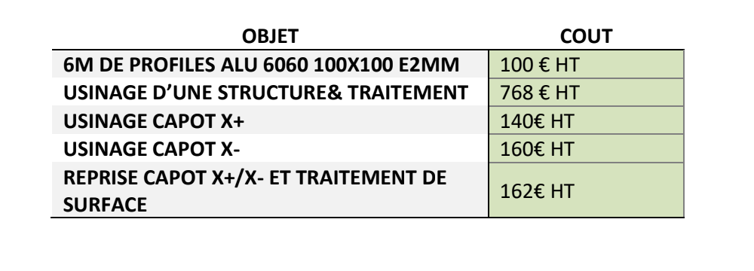

→ Annexe avec d’autres normes cubesat et dimensions de l’ISIPOD de ISIS

**Lucas: Doc,Littérature/Littérature/Proprietesdesaluminiums**

Tableaux qui résument les différents types, compositions, propriétés physiques et chimiques des différents alliages.

Antoine:

**~~Doc, littérature -> Exigences lanceur, déployeur -> NanoRacks CubeSat Deployer (NRCSD) Interface Control Document:~~**

**Doc, littérature -> Exigences lanceur, déployeur -> Falcon 9 user guide:**

Document décrivant la totalité des informations nécessaire à la préparation pré-contractuelle d’une mission avec SpaceX.

Il présente ainsi les caractéristiques de leurs lanceurs (falcon 9 et falcon heavy), dimensions, capacité de charge, mécanismes de détachements des étages.

Leurs fusées sont donc en mesure d’amener des charges utiles en orbite basse, orbite géostationnaire, orbite haute et trajectoire d’éjection. Il est cependant nécessaire de contacter SpaceX pour obtenir des informations supplémentaires sur la masse maximale correspondant à chaque orbite ciblée.

Il présente des indications de masse maximale rapportée à la hauteur de la charge utile.

Il est aussi mention des précisions possibles en termes d’altitude et de respect de l’orbite théorique ainsi que de la possibilité de mise en orbite de multiples charges utiles dans le même lancement.

Des indications sur le transport de la fusée, sur le stockage des différents éléments et sur les conditions en vol sont présentes.

**Victorien : Doc,littérature/Littérature/CubeSat Design Specification (CDS)**

Répertorie les différents standards pour un CubeSat, notamment en matière de poids, de dimensions et de matériaux utilisés

Contraintes de masse :

- Pas plus de 4.00 kg (ou 4.8 kg selon la doc may 2018 il faudrait regarder s’il existe de nouvelles normes 2020)

- Centre de gravité situé à 7 cm du centre géométrique

Contraintes de matériaux

* Aluminium 7075, 6061, 5005, et/ou 5052
* Les rails doivent être anodisés (trouver pourquoi)

Contraintes de dimensions

* Attention à la rugosité des rails de déploiement (pas de relief supérieur à 1.6 µm)
* Profondeur des rails d’au moins 8.5 mm
* Bords des rails arrondis avec au moins un rayon de 1 mm
* Dimensions trouvables en Annexe B section 4

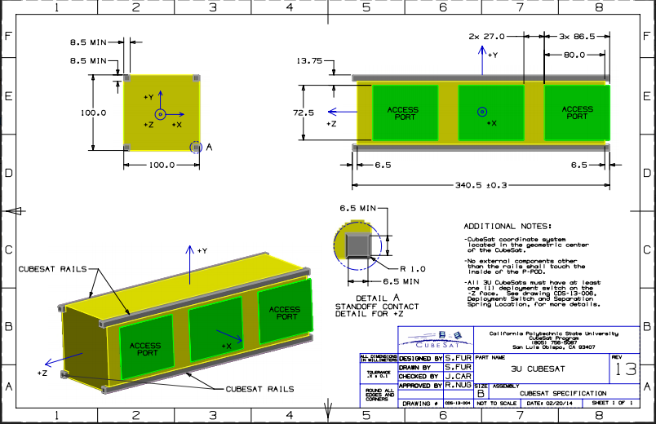

on peut retrouver dans le dos page 29

**Victorien : Doc,littérature/Littérature/3U Structure EnduroSat**

Notice d’une structure externe fabriquée par endurosat : à voir si on peut pas chopper des mécanisme de déploiement chez eux (ou des plans)

Mention d’un composant appelé “kill switch”, voir si on peut en avoir sur un site

**Victorien : Doc,littérature/Littérature/Mechanical, Power, and Propulsion Subsystem Design for a CubeSat**

Répertorie des infos sur des CubeSat avec une structure externe custom: à détailler pour avoir des idées.

**Estelle Dec,littérature/Littérature/Structural Design and analysis**

1unité = bloc de 10x10x10 cm de moins d’1,33kg et répondant aux normes CubeSat

# **Julien** **Doc,littérature/Littérature/6.0StrucutralSubsystem**

*(En gros : quelques petits détails pouvant être nécessaire à connaître, sûrement qu’on a déjà)*

50% du poids total que pour structure sur le CanSat (2002), donne ordre d’idée.

AL-6061-T6 moins cher mais moins résistant

Stainless Steel bon compromis prix/résistance

Accès facile aux composants élec intérieurs nécessaires

**Estelle Doc, litterature/Exigence lanceur, deployeur/NanoRacks CubeSat Deployer (NRCSD) Interface Control Document**

Le doc recapitule l’ensemble des contraintes et exigence pour le Nanoracks Deployer

* Le CubeSats doit être autonome lorsqu’il se trouve dans le NRCSD : pas de chargement de batterie + pas d’assistance
* Le CubeSats no doit pas contenir de pyrotechnie qui n’ait pas été approuvée par NanoaRacks. (fusible ok)
* 3) Le CubeSats doit avoir un minuteur d’au moins 30min avant must have a timer (set to a minimum of 30 minutes) before satellite operation or

deployment of appendages. If deploy switches should be released causing the timer to run, the

timer must automatically re-set whenever the Remove Before Flight (RBF) feature is replaced

and/or the deploy switches are returned to the open state.

4) CubeSats should not have detachable parts or create any space debris during launch or normal

mission operations.

5) CubeSats shall use a secondary locking feature for fasteners external to the CubeSat chassis. An

acceptable secondary locking compound is LocTite. Contact NanoRacks for the proper locking

compound application procedure. Other secondary locking methods must be approved by

NanoRacks.